调度汇总单
- 访问权限
调度员,管理员,总经理,生产部长,副部长,生产班长,检斤员
注意:调度员,管理员,总经理可以进行操作 生产部长,副部长,生产班长,检斤员只有查看功能
- 相关数据库表
（1）出库单表：
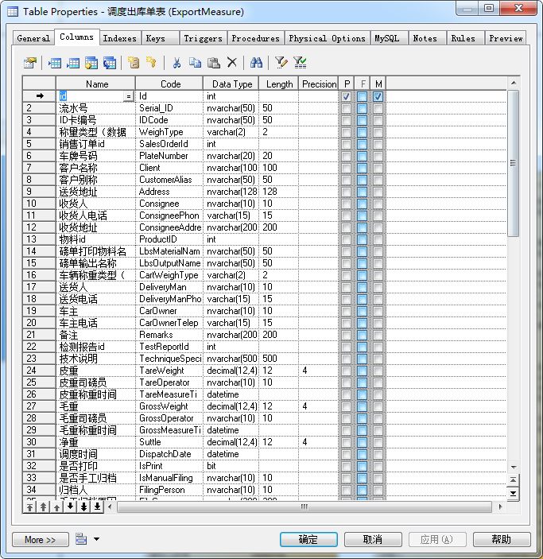
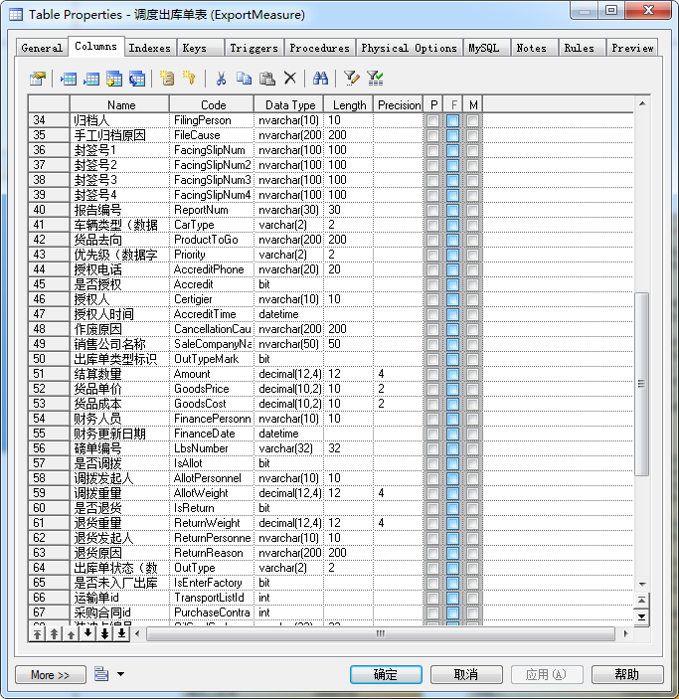
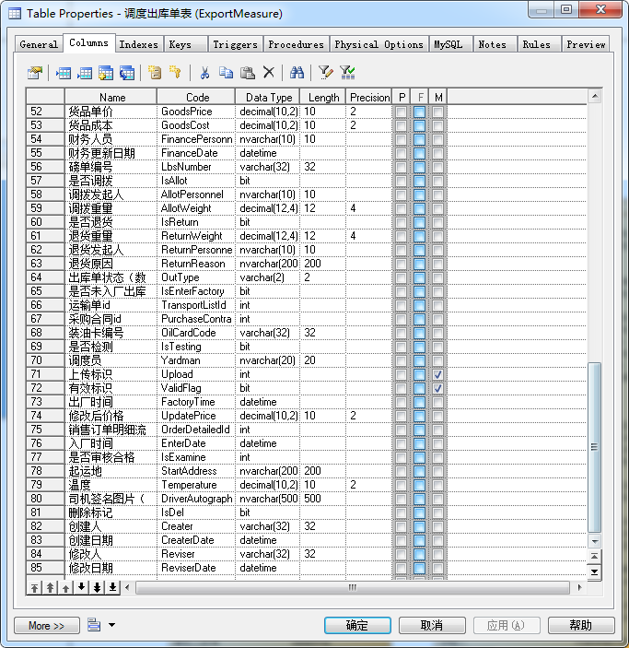
（2）销售订单表
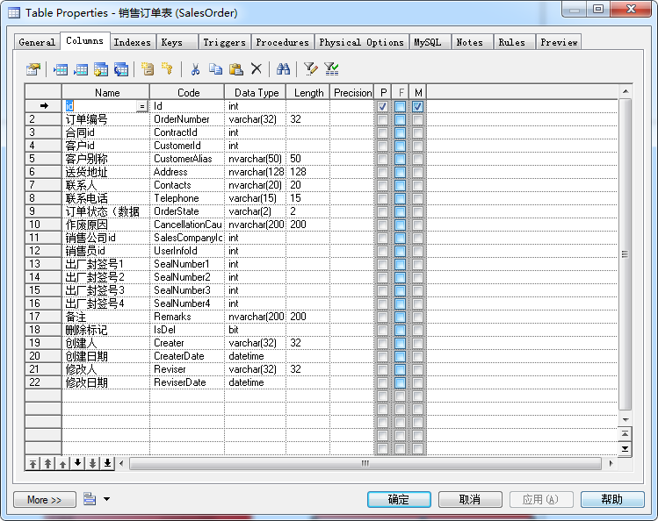
- 查询操作需求
- 查询条件：车辆查询,按时间段查询
如图所示
- 页面显示字段：序号，出库单编号 ，车牌号码，产品名称型号,客户编号,客户名称,合同编号,销售订单编号,销售数量,状态,审核状态,销售员,司机-联系电话,送货地址,联系人-电话,出厂检测报告,出厂时间,预计发货时间,净重,回执重量,是否检测,关联空发出库单编号,作废原因,进度
- 操作项
- 导出
导出为xls格式 导出字段:
编号,流水号,关联出库单流水号,客户名称,产品名称,规格型号,车牌号,皮重/吨,毛重/吨,净重/吨,回执重量,涨亏吨,收货人,电话,备注
- 左侧树信息
一级节点客户订单信息 点击查询所有,二级节点客户编号 点击查询客户编号,三级节点销售订单编号 点击查询销售订单编号

